**1. 什么是RabbitMQ？它的主要用途是什么？**

回答：RabbitMQ是一个开源的消息代理软件，支持高级消息队列协议（AMQP）。它用于在分布式系统中传递异步消息，以实现系统之间的解耦。通过消息队列，生产者可以将消息发送到队列中，消费者可以异步处理这些消息。

**2. RabbitMQ的核心组件有哪些？**

**Producer（生产者）：发送消息到交换机的应用程序或服务。**

**Exchange（交换机）：负责接收消息并将它们路由到适当的队列，基于绑定规则。**

**Queue（队列）：存储消息的容器，消费者从中接收消息。**

**Consumer（消费者）：从队列中消费消息的应用程序或服务。**

**Binding（绑定）：将交换机和队列关联在一起，并定义路由规则。**

**3. RabbitMQ如何处理消息的持久化？**

回答：为了防止消息在RabbitMQ服务器崩溃或重启时丢失，消息可以持久化。要实现持久化：

队列持久化：创建队列时，将durable参数设置为true。

消息持久化：发布消息时，将delivery_mode设置为2（持久）。 这样，消息会被存储到磁盘中，即使RabbitMQ重启，持久化的消息依然存在。

**4 关于RabbitMQ的常见工作模式 (交换机（Exchange）类型有哪些)：**

简单模式（Simple）：这是最简单的消息收发模式。生产者将消息发送到队列中，消费者从队列中取出消息进行处理。在这种模式下，不需要交换机（Exchange），消息直接从生产者路由到队列中。这种模式适用于一对一的消息传递，没有复杂的路由逻辑

工作队列模式（Work Queues）：在这种模式下，多个消费者可以监听同一个队列，消息会被平均分配给每个消费者进行处理。如果队列中的消息多于消费者，那么每个消费者将会处理等量的消息。这种模式适用于任务分配，可以提高任务处理的速度

发布/订阅模式（Publish/Subscribe）：在发布/订阅模式下，生产者将消息发送到交换机，然后交换机将消息广播到所有绑定的队列中。每个绑定交换机的队列都会接收到消息。这种模式适用于消息广播，即一个消息需要被多个消费者接收的场景

路由模式（Routing）：在路由模式下，生产者将消息发送到交换机，并指定一个路由键（Routing Key）。交换机根据路由键和绑定键的匹配关系，将消息路由到一个或多个特定的队列中。这种模式适用于需要根据消息内容的特定属性进行路由的场景

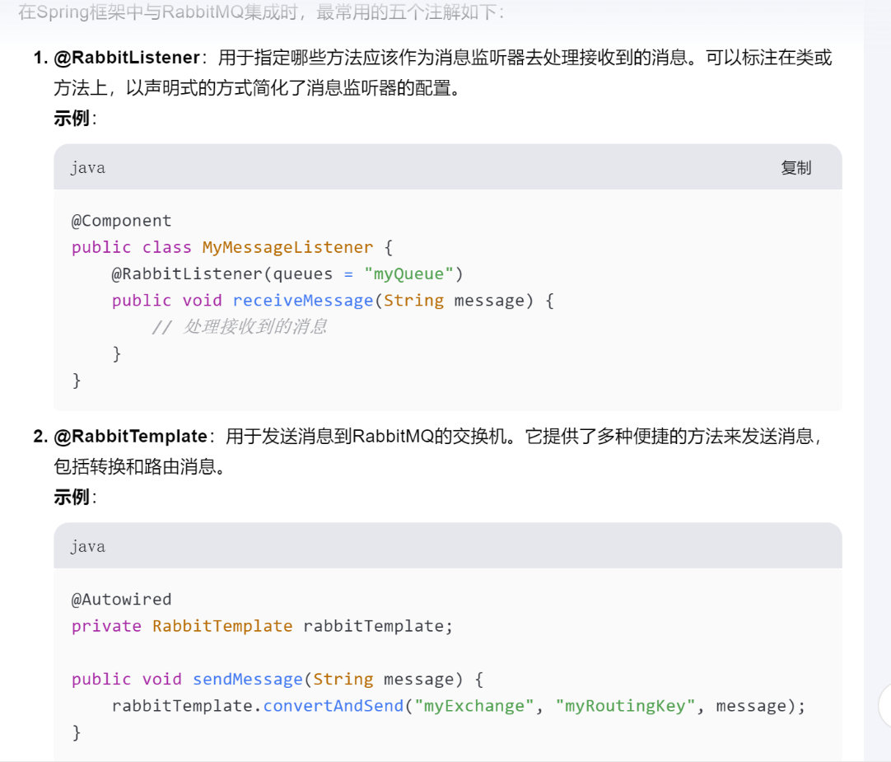主题模式（Topic）：这是路由模式的一种扩展，它使用通配符来匹配路由键和绑定键。这样可以实现更灵活的消息路由，例如，可以使用星号（*）来匹配一个单词，使用井号（#）来匹配多个单词。这种模式适用于需要根据消息内容的多个属性进行路由的场景

**5 如何确保RabbitMQ中的消息顺序？**

回答：RabbitMQ中的队列是FIFO（先进先出）的，消息顺序默认会被保持。但是，在以下情况下顺序可能被打乱：

消息被拒绝（nack），然后重新投递。

消费者失败，导致未确认的消息重新被投递给其他消费者。 要确保消息顺序，建议使用单一消费者来处理队列消息，或者使用Message Group的概念。

**86 如何在RabbitMQ中实现消息优先级队列？**

回答：RabbitMQ支持消息优先级队列，通过在队列声明时设置x-max-priority属性，指定队列支持的最大优先级。生产者在发送消息时可以通过priority参数设置消息的优先级。优先级越高的消息将优先被消费。

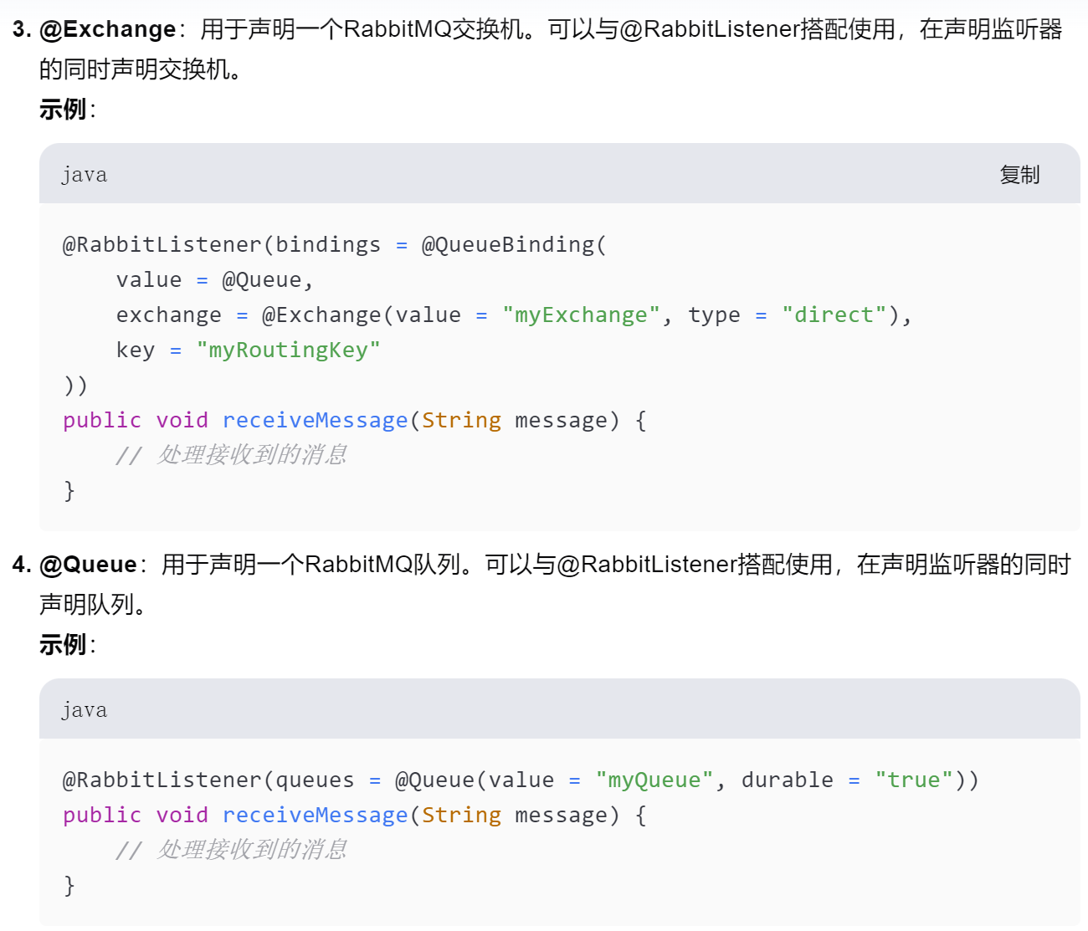

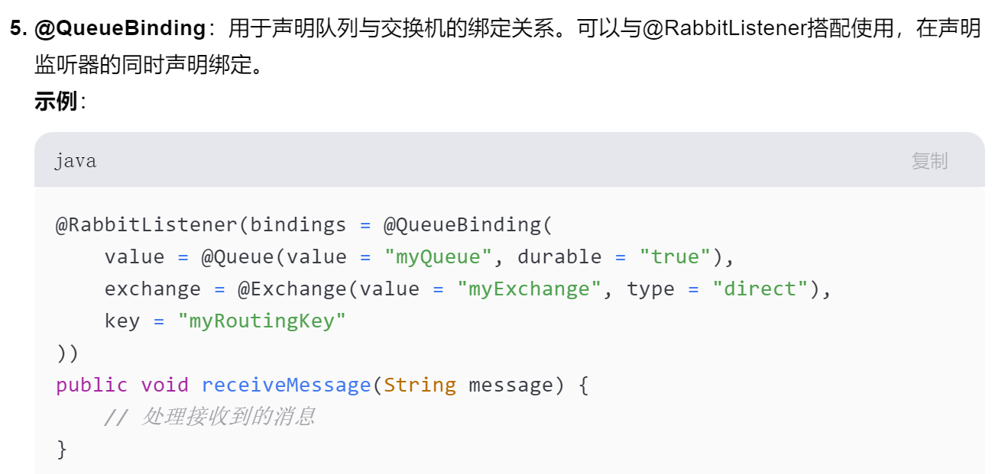

消峰：在高流量或高并发的情况下，通过缓冲或限制流量来避免系统过载，确保系统稳定运行。(场景: 秒杀或抢购)

解耦：减少系统组件之间的直接依赖，使得各个部分可以独立开发、部署和扩展，从而提高系统的灵活性和可维护性。(例如，在电商系统中，订单系统、库存系统和支付系统都需要处理订单信息，通过RabbitMQ，订单系统可以将订单信息作为消息发送到队列中，其他系统从队列中获取这些信息并进行处理，而不需要直接与订单系统交互。)

实现:1异步处理2限流（流量控制）3. 消息持久化4. 死信队列和延时队列：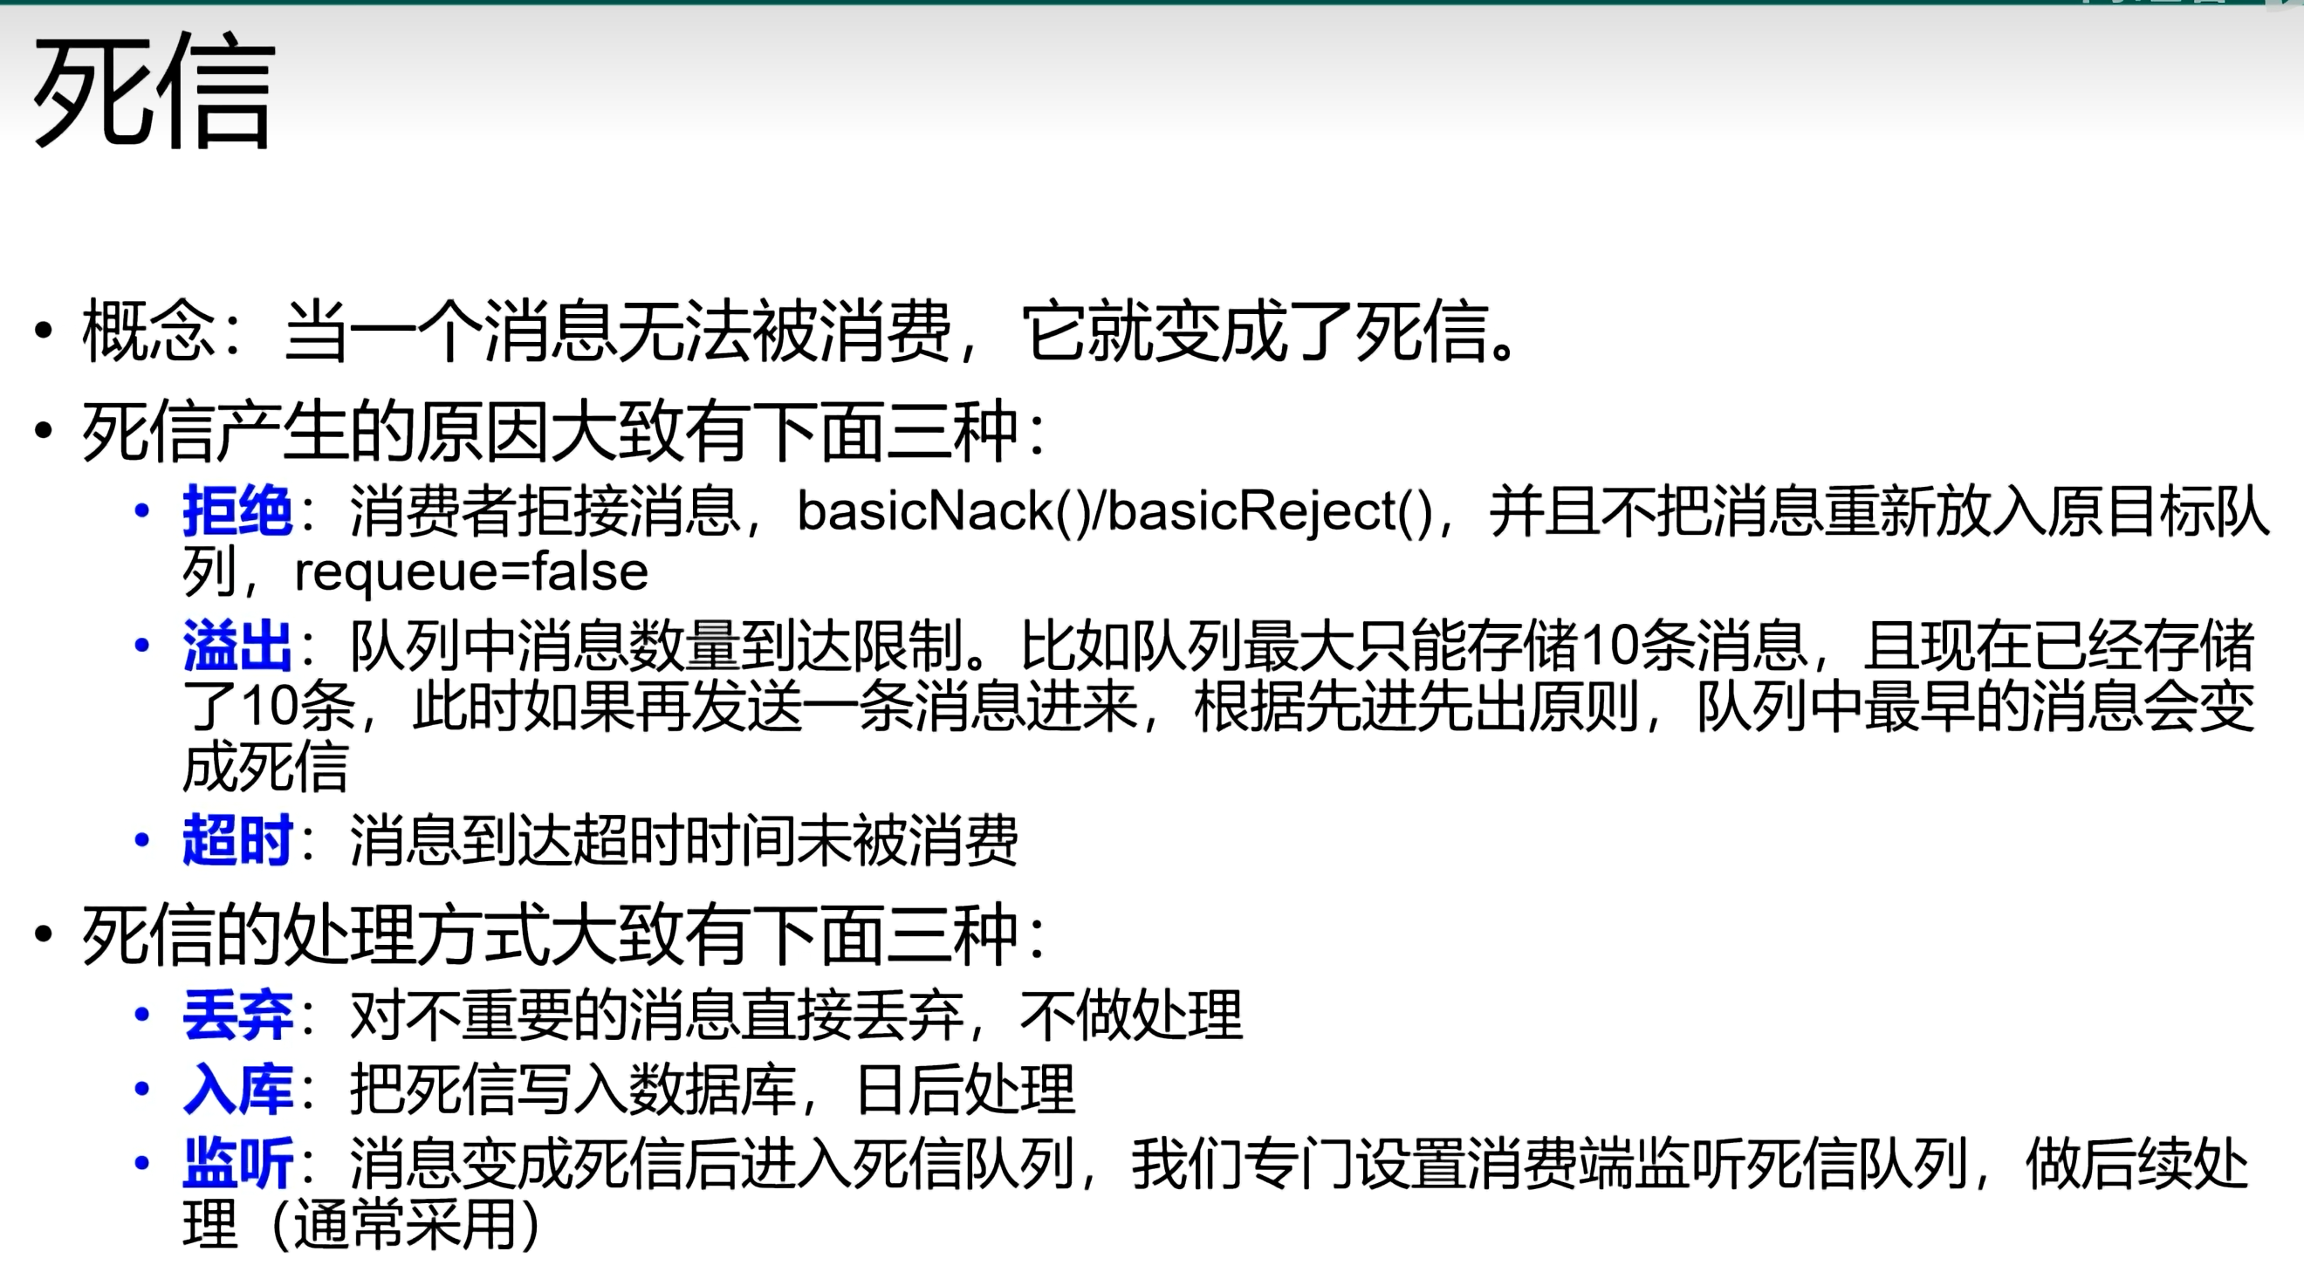

要配置死信队列，可以按照以下步骤操作：

创建一个死信交换机（DLX）和死信队列。

将死信队列绑定到死信交换机上。

创建主队列，并设置x-dead-letter-exchange属性指向死信交换机。

死信队列的应用场景包括但不限于：

保证消息不会丢失，确保数据的完整性。

完成特定的业务功能，如订单生成但未支付，超过一定时间自动取消

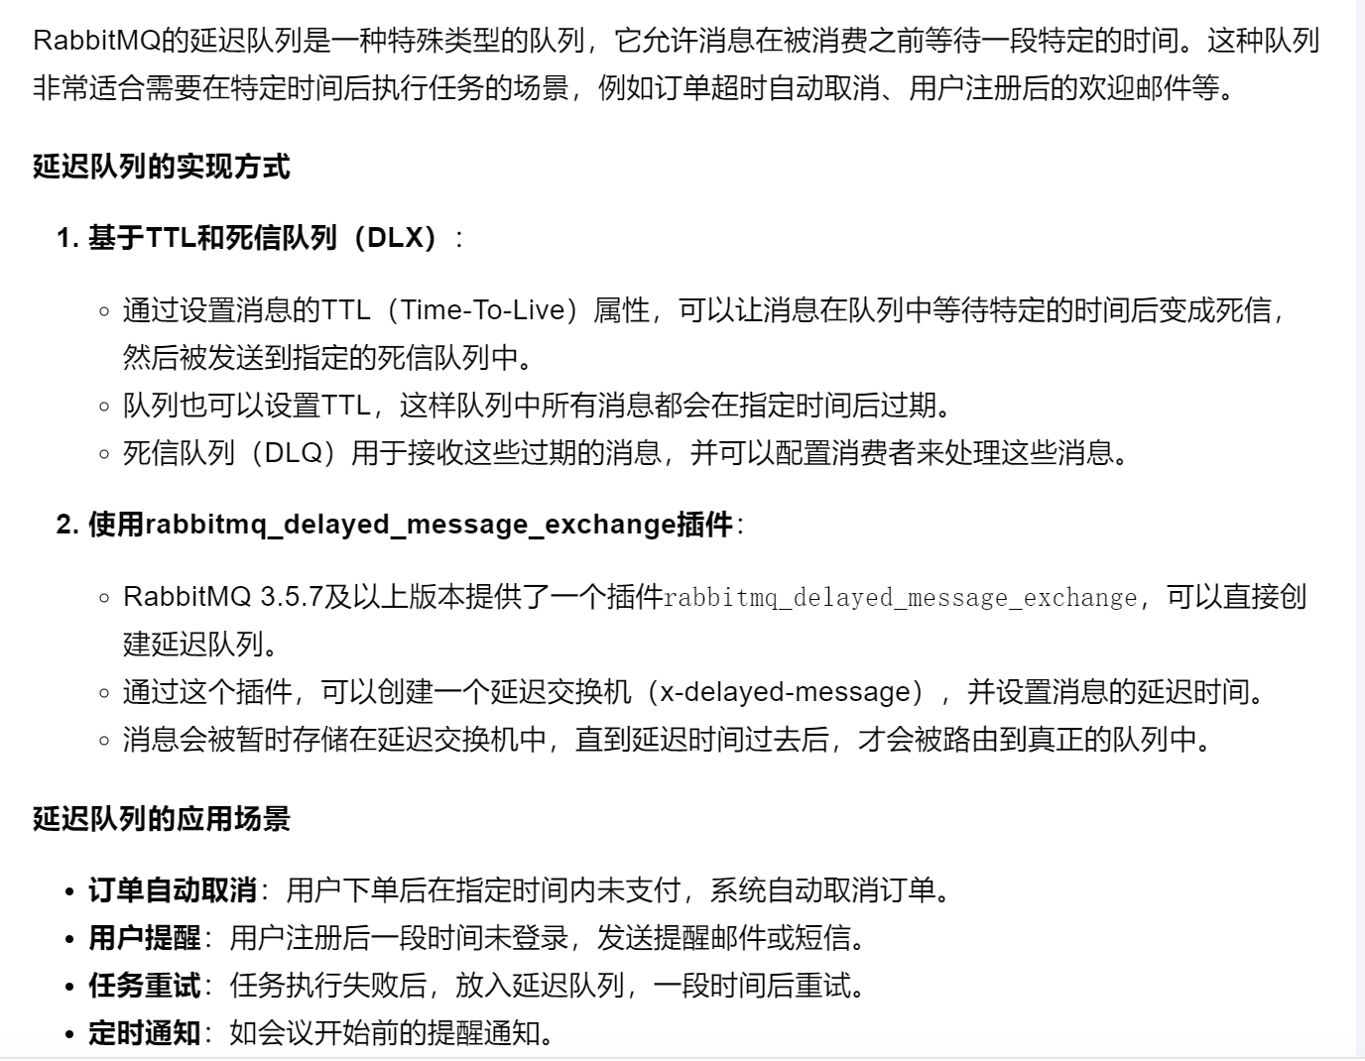

**RabbitMQ的负载均衡主要涉及集群、仲裁队列和流式队列这三种机制：**

RabbitMQ集群允许多个节点共享队列、交换机、绑定和消息。通过集群，可以实现消息的分布式处理，从而提高系统的吞吐量和可用性。集群中的每个节点都是对等的，并且共享所有用户、虚拟主机等信息。集群本身不提供负载均衡功能，但可以通过硬件或软件负载均衡器（如HAProxy）来分配客户端连接，以此实现负载均衡

仲裁队列是RabbitMQ 3.8版本引入的，提供队列复制的能力，保障数据的高可用和安全性。仲裁队列使用Raft一致性协议在多个节点上复制消息，确保数据的一致性和高可用性。仲裁队列适合于长期存在的队列，并且在对容错、数据安全方面有更严格要求的场景。它们在分布式环境下提供更高的可靠性，但相比经典队列，仲裁队列牺牲了一些高级队列特性，例如非持久化消息、排它队列、队列/消息TTL等

流式队列是RabbitMQ 3.9版本引入的，用于处理高吞吐量和大规模分发的场景。这种队列类型的消息是持久化到磁盘并且具备分布式备份的，更适合于消费者多，读消息非常频繁的场景。流式队列的核心是以append-only只添加的日志来记录消息，提供了大规模分发、消息回溯、高吞吐性能等特点。流式队列允许任意数量的消费者使用同一个队列的消息，消除了绑定多个队列的需求，并且支持服务端消息偏移量追踪，客户端断开重连后可以从上次消费的下一个位置开始消费消息

。